ПРИМЕНЕНИЕ ЛЕКАРСТВЕННЫХ СРЕДСТВ

Медикаментозному лечению среди других лечебных мероприятий принадлежит одно из ведущих мест. К лекарственным средствам относят различные химические соединения естественного и искусственного происхождения, применяемые для диагностики, лечения и/или профилактики заболеваний.
Использование лекарственных препаратов в лечебных целях называется фармакотерапией. Различают лечение:
1. Этиотропное — устраняет причины возникновения заболевания (например, антибактериальные средства при инфекционной патологии).
2. Патогенетическое — влияет на различные звенья механизма формирования заболевания.
3. Симптоматическое — воздействует на отдельные симптомы болезни (например, обезболивающие, противосудорожные, сосудосуживающие средства).
4. Заместительное — восполняет дефицит различных биологических активных веществ в организме (например, гормонов, ферментов, витаминов).
Лекарственные препараты оказывают на организм как местное, так и общее (резорбтивное, системное) действие.
Введение лекарств пациенту — зависимое сестринское вмешательство — включает подготовку лекарства, назначенного врачом, и его введение пациенту. Реакция на лекарственные препараты зависит от индивидуальных особенностей организма, степени чувствительности его тканей и органов. Безопасное и точное введение лекарств одна из главных обязанностей медсестры.
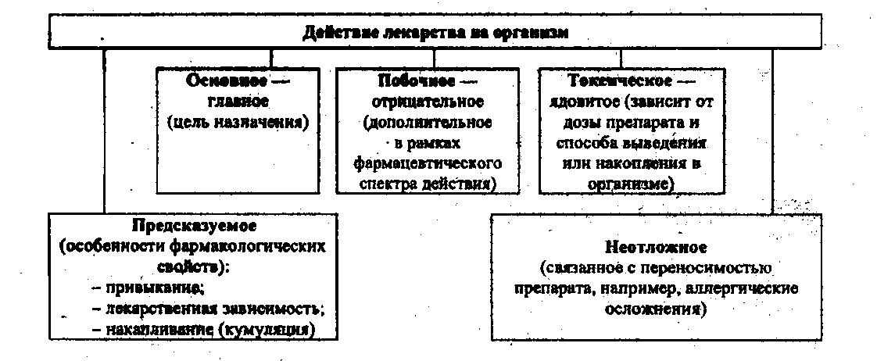
Выписывание лекарственных средств в лечебном отделении
Основной документ медикаментозной терапии пациентов для медсестры — лист врачебных назначений.
Лист врачебных назначений заполняет лечащий врач пациента после ежедневного обхода.
1. Палатная медсестра ежедневно делает выборку препаратов из листа назначений, составляет список недостающих медикаментов на посту и подает заявку старшей медсестре.
2. Старшая медсестра суммирует полученные сведения, заполняет требование на получение лекарственных средств из аптеки и подписывает его у заведующего лечебным отделением.
3. Требования на ядовитые, наркотические препараты и этиловый спирт выписывают на латинском языке, на отдельных бланках со штампом, печатью и подписью руководителя лечебного отделения или его заместителя по лечебной работе. В требованиях на ядовитые, наркотические, остродефицитные и дорогостоящие препараты указывают номер медицинской карты, ФИО пациента, диагноз.
4. Старшая медсестра получает готовые лекарственные формы ежедневно или в определенные дни по графику, а приготовленные в аптеке — на следующий день. При получении проверяет соответствие препаратов заявке: наименование этикеток, обозначение концентрации, дозировку; срок изготовления, герметичность упаковки, подпись ответственных лиц за изготовление.
Препараты, изготовленные в аптеке, имеют этикетку:
желтую — для наружного применения;
белую — для внутреннего применения;
голубую — для парентерального применения.
В отделении старшая медсестра выдает лекарственные препараты на три дня постовым и процедурным сестрам согласно врачебным назначениям.

Медсестра не имеет права:
1) заменять и исправлять этикетки на лекарственных средствах;
2) переливать и перекладывать лекарства из одной упаковки в другую;
3) соединять в одну одинаковые лекарственные средства из разных упаковок;
4) хранить лекарственные вещества без этикеток;
5) менять форму и упаковку препаратов;
6) выдавать пациентам деформированные лекарственные формы (таблетки, капсулы, свечи).

Хранение лекарственных средств в отделении
Медикаментозное лечение — основа терапевтического воздействия на организм больного человека. Зависимое сестринское вмешательство — раздача лекарственных препаратов по листам врачебных назначений. Палатная и процедурная медсестры несут ответственность за хранение медикаментов на своих рабочих местах. Старшая сестра осуществляет контроль и руководство за использованием и обеспечением сохранности лекарств в лечебном отделении.
1. Размещение медикаментов соответственно токсикологическим группам:
• список А — ядовитые (атропин, препараты мышьяка, стрихнина, ртути, серебра) и наркотические (морфии, омнопон, фентанил, промедол);
• список В — сильнодействующие (ампициллин, ампиокс, клофелин, барбитал);
• общий список (ацетилсалициловая кислота, аспаркам, апилак, фарингопилс).
2. Хранение препаратов наружного и внутреннего применения на разных полках на посту медсестры в шкафу, запирающемся на ключ.
3. Размещение медикаментов парентерального применения в стеклянных шкафах процедурного кабинета. Распределение лекарств по группам соответствует механизму действия.
4. Хранение препаратов списка А и Б осуществляют в сейфе.
5. Учитывают физико-химические свойства препаратов и сроки хранения:
• средства, разлагающиеся на свету, выпускают в темных флаконах: настойки валерианы, валосердина, пустырника хранят в шкафу при комнатной температуре;
• скоропортящиеся препараты хранят в холодильнике: вакцины, сыворотки, отвары, настои, микстуры, суппозитории, мази;
• сильнопахнущие средства хранят отдельно (линимент Вишневского, мазь «Феналгон», масло камфорное);
• настойки, экстракты хранят во флаконах с притертыми пробками или плотными крышками, предотвращая возможность испарения спирта и усиления концентрации препаратов.
6. Признаки непригодности лекарств:
• порошки, таблетки — изменение цвета, структуры;
• стерильные растворы — изменение цвета, прозрачности, появление хлопьев;
• настои, отвары — изменение цвета, помутнение, появление неприятного запаха;
• мази — изменение цвета, расслаивание, прогорклый запах.

7. Сроки хранения:
• стерильные растворы, изготовленные в ацтеке, - 3 суток, под металлической облаткой — 30 суток;
• растворы для инъекций и глазных капель, изготовленные в аптеке, — не более двух суток.
8. Ответственность за расход и хранение медикаментов, а также за порядок на местах хранения, соблюдения правил выдачи и назначения лекарств несет заведующий лечебным отделением. Непосредственным исполнителем организации хранения и расхода является старшая медсестра.

Правила хранения и учета наркотических и сильнодействующих лекарственных средств

Хранение наркотических и сильнодействующих лекарственных средств осуществляют в сейфе.
Условия хранения в сейфе:
1. На внутренней поверхности дверцы размещают перечень препаратов с указанием высших разовых и суточных доз, а также противоядия — при отравлениях.
2. Книга учета наркотических средств: все листы прошнурованы, пронумерованы, скреплены бумажным листом на последней странице с указанием количества страниц, подписью руководителя ЛПУ или его заместителей и печатью ЛПУ. Для каждого препарата выделяют отдельные листы, где указывают наименование лекарства, его количество, дату применения, ФИО пациента, номер истории болезни, количество использованных ампул, их остаток, подпись медсестры.
3. Ключи от сейфа хранят у лиц, ответственных за хранение ядовитых и сильнодействующих средств. На ночь ключи передают дежурному врачу, делая запись в «Тетради передачи ключей от сейфа с наркотическими веществами» и ставя подписи передающего и принимающего ключи и запасы наркотических средств.
Наркотические и ядовитые лекарственные средства подлежат предметно-количественному учету в соответствии с приказом МЗ РФ от 12 ноября 1997 г. №330. Препараты вводит медсестра по назначению врача и в его присутствии, а пустые ампулы из-под наркотиков не выбрасывают, а передают старшей медсестре. Специальная комиссия под председательством главного врача уничтожает использованные ампулы 1 раз в 10 дней с составлением соответствующего акта по установленной форме.
Запасы ядовитых лекарственных средств в отделениях не должны превышать 5-дневной потребности, сильнодействующих — 10-дневной.
Для оказания экстренной медицинской помощи в вечернее и ночное время по жизненным показаниям разрешено создавать в приемных отделениях стационаров 5-дневный резерв наркотических средств. Этим резервом может распоряжаться ответственный дежурный врач во всех подразделениях лечебного учреждения.

Оформление журнала учета наркотических средств
Последовательность действий:
1. Пронумеровать страницы в журнале.
2. Пронумеровать журнал, концы журнала закрепить на последней странице бумажным листком, на котором:
• указать количество страниц;
• поставить печать ЛПУ и подпись главного врача.
3. Отвести отдельный лист на каждый наркотический анальгетик и указать:
• наименование препарата;
• дату применения;
• откуда получен препарат, № документа (например, аптека №___, требование №___);
• количество;
• Ф.И.О. пациента;
• номер истории болезни пациента;
• количество использованных ампул;
• остаток;
• подпись медсестры.
4. Хранить журнал в сейфе вместе с неиспользованным препаратом и пустыми ампулами.
5. Фиксировать в специальной тетради передачу ключа от сейфа, где указать;
• название наркотических анальгетиков, количество ампул;
• дату;
• отметку о сдаче ключей;
• поставить подписи сдающей медсестры, принимающей медсестры, врача.

Раздача лекарственных средств в отделении
Раздачу лекарств в лечебном отделении стационара медицинская сестра производит в строгом соответствии с врачебными назначениями.
Лекарственные формы по состоянию систематизируют на:
1) твердые — таблетки, капсулы, драже, порошки;
2) мягкие — свечи, мази;
3) жидкие — растворы, отвары, настойки, болтушки;
4) газообразные — аэрозоли.

Обязанности медсестры по контролю лекарств:
+ зависимые сестринские вмешательства
соблюдать:
• наименование препарата;
• лекарственную форму;
+ независимые сестринские вмешательства
контролировать:
• срок годности;
• дату изготовления;
• состояние упаковки;
• внешние признаки медикамента.

Раздача лекарств в отделении
Последовательность действий:
1. Приготовить листы врачебных назначений.
2. Поставить на передвижной столик медикаменты соответствующих лекарственных форм, пипетки, ножницы.
3. Раздать каждому пациенту препарат для употребления per оs в вашем присутствии.
4. Инсталлировать лекарство в ухо, глаз или ввести per rectum свечи.
5. Фиксировать и контролировать прием лекарств пациентами.
Сестра информирует пациента:
• о всех особенностях применяемых лекарственных средств, например, о горечи препарата или невозможности его разжевывать (например, капсула), о вероятности изменения окраски мочи и кала (препараты железа);
• о времени наступления ожидаемого результата (снижения АД при гипертензии, снижении температуры тела при лихорадке, обезболивании, засыпании);
• отвечает на все вопросы пациента и его родственников;
Медицинская сестра читает и изучает дополнительную литературу, справочники, медицинские журналы, что повышает ее профессиональный и культурный уровень.
Примечание:
В некоторых ЛПУ лекарственные препараты постовые сестры раскладывают заранее на одни сутки в специальные лотки, разделенные на ячейки, где указывают номер палаты и Ф.И.О. пациента. Медсестра разносит лекарства по палатам в этом лотке. Такой порядок раздачи медикаментов бесконтрольный, так как пациенты вовремя не принимают лечение, иногда забывают, нарушают режим и кратность приема, употребляют одномоментно несколько препаратов. Проследить за эффективностью, побочными действиями или токсичностью лекарств не представляется возможным.
Обеспечение правил безопасности пациента при применении медикаментов:
Ввести препараты согласно врачебному назначению.
Обеспечить соответствие лечебной дозе и кратность применения.
Выполнить индивидуальную дозировку.
Предусмотреть способ введения.
Соблюсти время введения.
Связать с приемом пищи.

Обучение пациента правилам приема лекарственных средств:
1. Мотивировать пациента к правильному проведению медикаментозного лечения, используя правила биоэтики, деонтологии.
2. Выяснить возможную реакцию организма на некоторые препараты (что принимал ранее, была ли аллергия).
3. Составить список всех лекарственных препаратов, назначенных врачом.
4. Пополнить список медикаментов домашней аптечки, которые пациент получает без врачебного назначения.
5. Добавить в список растительные средства: витаминные и минеральные добавки, отвары, травяные чаи.
6. Отметить в списке препараты для приема, например:
утром — буквой «У»,
днем — «Д»,
вечером — «В»,
а также сгруппировать лекарства в зависимости от приема пищи:
- до еды;
- во время еды;
- после еды;
- перед сном.
7. Написать особые признаки для каждого препарата (например, форму таблетки; размер, цвет, надписи на ней).
8. Отметить особенности введения медикаментов (сублингвально, интраназально, ректально).
9. Определить правила приема по каждому препарату, например: чем запивать лекарство, каким количеством жидкости, с какими продуктами сочетать.
10. Обратить внимание на симптомы, которые могут появиться в процессе лечения: головокружение, слабость, запор, сыпь, аритмия, затруднение дыхания и т.п. побочные действия.
11. Записать телефон лечащего врача и служб экстренной помощи.
Медсестре следует учитывать, что пациент и его родственники имеют право на информацию о лекарственных препаратах, назначаемых врачом, и отказ от их введения.

Лекарственные средства могут вводить по схеме, однократно или по мере необходимости:
• наружно, то есть местно (лекарство наносится на кожу или участок слизистой оболочки);
• энтерально, то есть внутренне (лекарственные препараты всасываются в желудочно-кишечном тракте);
• парентерально, то есть в кровь (лекарство инъецируют посредством иглы).
От пути введения медикаментов в организм зависят:
1) быстрота наступления эффекта;
2) величина эффекта;
3) продолжительность действия.

Действие лекарственных средств
1. Общее, системное, резорбтивное (через кровь):
• энтерально (через пищеварительный тракт);
• парентерально (минуя пищеварительный тракт);
• сублингвально (под язык).
2. Местное (наружно) — воздействие на кожу, слизистые оболочки, дыхательные пути.
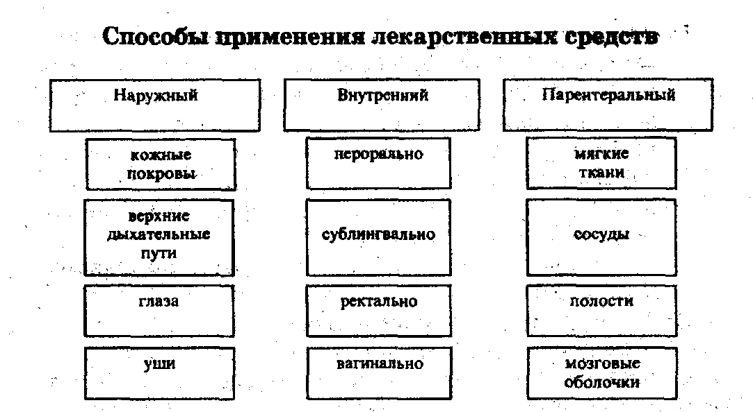

Энтеральный (внутренний) путь введения

Энтеральный путь — это введение лекарственных веществ через желудочно-кишечный тракт,
Варианты: через рот (pеr оs);
под язык (sub lingua);
через прямую кишку (per rectum).

Пероральный путь введения (рег оs)
Введение лекарственных веществ через рот является наиболее распространённым и желательным. При приеме внутрь препараты действуют медленно, абсорбируясь слизистой оболочкой желудочно-кишечного тракта. Всасывание происходит, в основном, в тонком кишечнике, в печени возможна инактивация препаратов, затем, поступая в кровоток, оказывают общее (системное) действие.
Лекарственные формы: таблетки, капсулы, капли, порошки, настойки, микстуры, настои, сиропы.
Прием препаратов:
• натощак — за 20-60 минут до завтрака — для ускорения лечебного эффекта (слабительные, противоглистные);
• до еды — за 15-30 минут до приема пищи (обволакивающие);
• во время еды — улучшают процесс пищеварения (ферментативные препараты);
• после еды — все остальные препараты раздражающего действия.
Вещество начинает действовать обычно через 15-30 минут, возможно его разрушение под действием пищеварительных ферментов. Прием препаратов зависит от особенностей фармакокинетики, поэтому их приём осуществляют в соответствии с аннотацией.

Дозировка лекарственных препаратов
Доза — количество лекарственного вещества (в миллилитрах — мл, граммах — г, единицах действия — ЕД) для одного приёма, зависит от массы тела и возраста человека (ребёнок, взрослый).
Назначаемые дозы препаратов:
• разовая — на один прием;
• ударная (высшая разовая) — максимальное количество лекарственного вещества на один прием;
• суточная — предел приёма лекарства в сутки;
• курсовая — прием лекарства на один лечебный цикл.

Лекарственные формы | Применение
Таблетки, капсулы, драже | в неизмененном виде, преимущественно запивают водой, некоторые средства - молоком
Микстуры, отвары, настои | обычно дозируют столовыми ложками (15 мл)
Настойки | дозируют каплями (сердечные препараты: корвалол, валокордин)

Преимущества:
• безопасность и эффективность;
• простота и доступность;
• не требует профессиональных знаний;
• возможность использования различных лекарственных форм.
Недостатки:
• неточность дозировки вследствие частичной инактивации препаратов в печени;
• зависимость действия от возраста, состояния организма, индивидуальной чувствительности организма;
• медленное и неполное всасывание в пищеварительном тракте;
• зависимость от патологического состояния (рвота, судороги, отсутствие сознания);
• невозможность оказания помощи в неотложных ситуациях;
• побочное воздействие на слизистую оболочку желудочно-кишечного тракта.

РАСКЛАДКА И РАЗДАЧА ЛЕКАРСТВЕННЫХ СРЕДСТВ
ДЛЯ ЭНТЕРАЛЬНОГО ПРИМЕНЕНИЯ
Цель. Подготовить лекарственные средства к раздаче и приему пациентами.
Показания: Назначение врача.
Противопоказания. Выявляются в процессе обследования пациента медицинской сестрой.
Оснащение:
- Листы назначений.
- Лекарственные средства для внутреннего употребления.
- Передвижной столик для раскладки лекарственных средств.
- Мензурки, пипетки (отдельно для каждого флакона с каплями).
- Емкость с кипячёной водой.
- Ножницы.
- Дезинфицирующие растворы.
- Емкость для дезинфекции.
- Полотенце.

Возможные проблемы пациента:
- Необоснованный отказ.
- Рвота.
- Аллергия.
- Бессознательное состояние.
Последовательность действий м/с с обеспечением безопасности окружающей среды.

При введении лекарственных средств через рот:
- Вымойте руки и вытрите их насухо.
- Ознакомьтесь внимательно с листами назначений.
- Прочтите внимательно название лекарственного средства и дозировку на упаковке, сверьте его с листом назначения.
- Обратите внимание на срок годности лекарственного средства.
- Разложите назначенные лекарственные средства по ячейкам на каждого пациента на один прием.
- Не оставляйте лекарственные средства на тумбочках у постели пациента (за исключением нитроглицерина или валидола).
- Информируйте пациента о назначенных ему лекарственных средствах, о правилах его приема и о возможных побочных действиях.
- Проследите, чтобы пациент принял назначенные лекарственные средства в вашем присутствии.
- Обработайте использованные мензурки и пипетки в соответствии с требованиями санэпидрежима.
Оценка достигнутых результатов: Лекарственные средства разложены в соответствии с листами назначений и обеспечен своевременный прием их пациентами.
Примечания.
- Нельзя заменять лекарственное средство другим без согласования с врачом.
- Нельзя хранить лекарственные средства без этикеток.
- Перед приемом порошка пациентом разведите его предварительно водой.
- Водные растворы (микстуры, отвары, настои) давайте из ложки (1 ст. ложка - 15 г, 1 десертная ложка - 10 г, 1 чайная ложка – 5 г) или мензурки.
- Запрещается любое перетаривание (смена коробочек) лекарственных средств.

Сублингвальный (подъязычный) путь введения
Сублингвальный (подъязычный) путь введения — используют как доврачебную помощь при неотложных состояниях (применяют препараты быстрого действия — нитроглицерин, валидол).
Лекарственные формы: таблетки, капсулы, растворы.
Преимущества:
• применяют в основном в острых состояниях. Лекарственные средства хорошо всасываются через слизистую оболочку подъязычной области и быстро попадают в кровь, минуя печень и не разрушаясь пищеварительными ферментами;
• не требует профессиональных навыков.
Недостатки:
• малый перечень лекарственных форм.

Ректальный путь введения (per rectum)
Ректальный путь введения (per rectum) - введение лекарств через прямую кишку в виде жидких форм (отвары, растворы, слизи) и твердых (ректальные суппозитории).
Лекарственные препараты оказывают резорбтивное действие на организм и местное действие на слизистую оболочку прямой кишки.
Перед введением некоторых лекарственных препаратов следует ставить очистительную клизму.
Преимущества:
• вводимые лекарственные вещества всасываются в кровь, минуя барьер печени, не разрушаются;
• безопасный альтернативный способ введения препаратов.
Недостатки:
• лекарства не расщепляются в прямой кишке из-за отсутствия ферментов.
Свечи — это конические, цилиндрические или овальные лекарственные формы, твердые при обычных условиях, растворяются или расплываются при контакте со слизистой оболочкой прямой кишки. Оказывают местное и резорбтивное действие.
Виды свечей:
• ректальные — применяют при тошноте или рвоте у пациента, запорах, иногда при неприятном запахе и вкусе лекарства, что исключает его пероральный прием. В составе свечей лекарство не раздражает верхний отдел желудочно-конечного тракта. При введении свечей системного действия желательно опорожнить кишечник, чтобы не нарушить абсорбцию (всасывание) лекарства.
• вагинальные — обеспечивают местное противомикробное или противовоспалительное действие.

ВВЕДЕНИЕ ЛЕКАРСТВЕННЫХ СРЕДСТВ ЧЕРЕЗ ПРЯМУЮ КИШКУ
Цель: Введение в прямую кишку жидких лекарственных средств.
Показания. По назначению врача.
Противопоказания. Нет.

Оснащение.
- Упаковка суппозитория.
- Ширма.
- Перчатки.
- Емкость для дезинфекции.
- Дезинфицирующие средства.
- Полотенце.
- Клеенки.
Возможные проблемы пациента:
- Психологические.
- Невозможность самоухода.
Последовательность действий м/с с обеспечением безопасности окружающей среды:
- Информируйте пациента о предстоящей манипуляции и ходе ее выполнения.
- Достаньте из холодильника упаковку суппозитория,
- Прочтите название и срок годности.
- Отгородите пациента ширмой (если в палате он не один).
- Подложите под пациента клеенку.
- Уложите пациента на левый бок с согнутыми в коленях ногами.
- Наденьте перчатки.
- Вскройте оболочку, в которую упакован суппозиторий, не извлекая суппозитория из оболочки.
- Попросите пациента расслабиться, разведите ягодицы одной рукой, а другой введите суппозиторий в анальное отверстие (оболочка останется у вас в руке).
- Предложите пациенту принять удобное положение для него.
- Снимите перчатки.
- Обработайте их в соответствии с требованиями санэпидрежима.
- Уберите ширму.
- Вымойте руки.
Оценка достигнутых результатов: Суппозитории введены в прямую кишку.
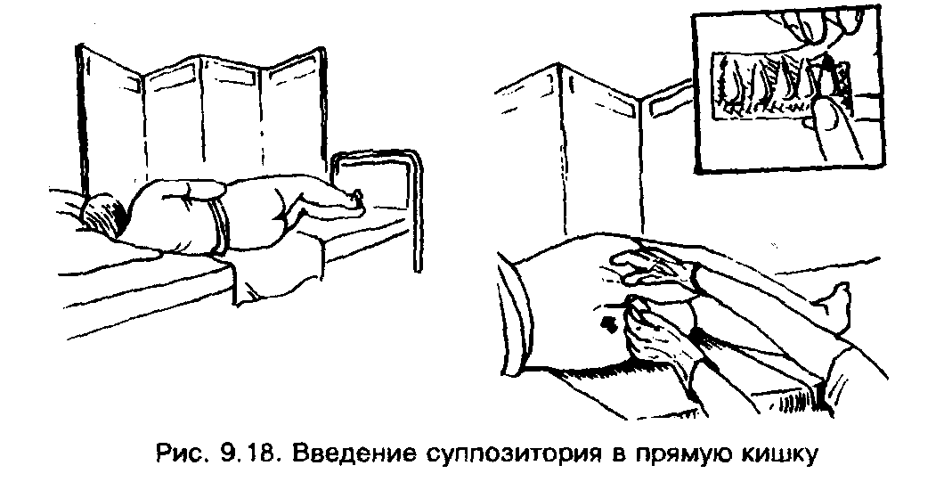
Наружный путь введения
Наружный путь введения — воздействие лекарственных средств преимущественно местно на кожу и слизистые оболочки, в глаза, нос, уши, через дыхательные пути.
Цель местного применения лекарств:
• улучшение всасывания препаратов через кожу или слизистые оболочки;
• обеспечение местного анестезирующего аффекта;
• обеспечение бактерицидного и бактериостатического аффекта.
Способы применения: компрессы, примочки, припудривание, нанесение, втирание, повязки, закапывание капель, ингаляции.
Лекарственные формы: мази, эмульсии, линименты, лосьоны, желе, гели, пены, пасты, растворы, болтушки, порошки, настойки, аэрозоли.
Преимущества: доступность, разнообразие лекарственных форм и способов их применения.
Недостатки: метод рассчитан преимущественно на местное воздействие, так как через неповрежденную кожу всасываются только жирорастворимые вещества.
ЗАПОМНИТЕ!
При использовании лекарственного средства на кожу необходимо:
• осмотреть место нанесения лекарства, убедиться в отсутствии красноты, сыпи, припухлости, мокнутия.
• обработать теплой водой или кожным антисептиком;
• осушить полотенцем или марлевыми салфетками.

Перед воздействием на кожу лекарственные формы:
• жидкие (лосьон, болтушка) — наливать на марлевую салфетку;
• мягкие (мазь, паста, крем, желе, гель) — наносить на участок кожи аппликатором, салфетками, шпателем, руками;
• твердые (присыпки) — наносить на участок кожи встряхивающими движениями из упаковки.

Применение присыпки
Последовательность действий:
1. Обработать руки, надеть перчатки.
2. Вымыть и высушить кожу салфеткой или полотенцем.
3. Равномерно встряхивающими движениями нанести на кожу («припудрить»).
4. Снять перчатки, сбросить в дезинфектант.
5. Обработать руки.

Применение пластыря на неповрежденную кожу
Последовательность действий:
1. Обработать руки, надеть Перчатки.
2. Вскрыть ножницами упаковку пластыря.
3. Снять защитный слой, не касаясь руками внутренней поверхности.
4. Зафиксировать пластырь на коже.
5. Обеспечить пациенту комфортные условия.
6. Снять перчатки, сбросить в дезинфектант.
7. Обработать руки.
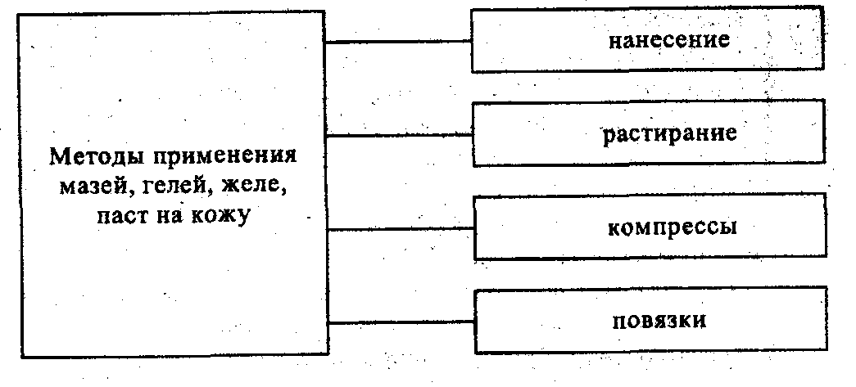
Применение мазей на кожу
Последовательность действий:
1. Осмотреть участок кожи для применения мази.
2. Обработать руки, надеть перчатки.
3. Выдавить из тюбика на аппликатор нужное количество мази.
4. При нанесении мази на кожу — нанести мазь тонким слоем;
при втирании мази — втирать мазь вращательными движениями до полного всасывания (пока кожа не станет сухой).
5. При нанесении мази на кожу — оставить кожу открытой в течение 10-15 минут до полного всасывания;
при втирании мази — укрыть пациента для согревания или тепла, укутать место втирания мази.
6. Создать комфортное положение пациенту.
7. Снять перчатки, сбросить в дезинфектант, вымыть и осушить руки.
Примечания:
Мазь раздражающего действия наносят на аппликатор, индифферентную — на руки.
Необходимо внимательно изучать аннотации использования мазей.
ЗАПОМНИТЕ.
Перед введением препаратов в глаза, нос, уши необходимо:
1) проводить мероприятия по личной гигиене;
2) соблюдать температурный режим капель: в глаза, нос — комнатной температуры, в уши — температуры тела.
В нос препараты применяют с целью:
• обеспечения носового дыхания (сосудосуживающие средства);
• противовоспалительной терапии;
• иммуностимуляции.

Закапывание капель в нос
Последовательность действий:
1. Обработать руки, надеть перчатки.
2. Усадить (или уложить) пациента, голову слегка запрокинуть.
3. Приподнять кончик носа.
4. Закапать 3-4 капли препарата в один носовой ход, прижать крыло носа к перегородке и наклонить голову в эту же сторону.
5. Через 2 минуты внести капли в той же последовательности в другой носовой ход.
6. Снять перчатки, сбросить в дезинфектант.
7. Обработать руки.
Примечания: При использовании масляных препаратов голову пациента запрокинуть и ввести 5-6 капель в оба носовых хода. Во рту пациент ощутит вкус капель - препарат стекает по задней стенке глотки.
Перед манипуляцией следует попросить пациента освободить носовую полость от слизи, используя салфетки. Высморкаться без напряжения, поочередно из каждой ноздри.
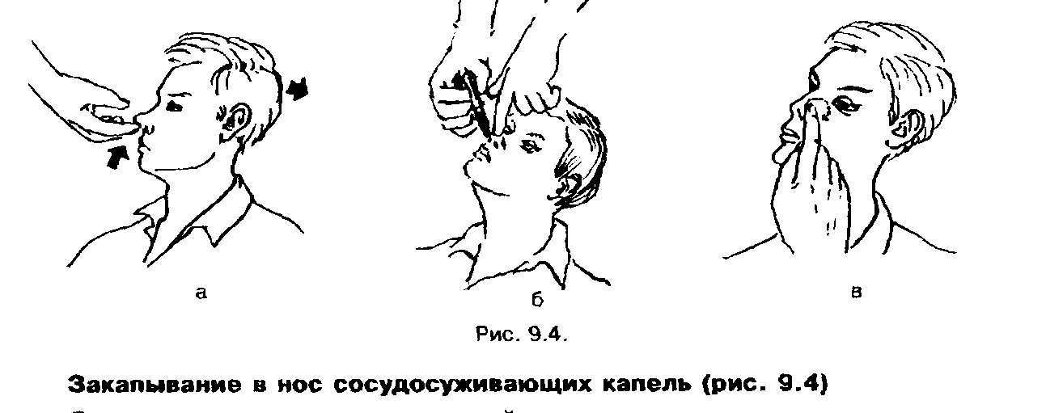

Закладывание мази в нос
Последовательность действий:
1. Обработать руки, надеть перчатки.
2. Усадить (или уложить) пациента, голову слегка запрокинуть.
3. Нанести на ватную турунду небольшое количество мази.
4. Приподнять кончик носа.
5. Ввести турунду с мазью в носовой ход вращательными движениями на глубину не более 1,5 см.
6. Оставить турунду в носу на 10-15 минут, после чего удалить.
7. Ввести при необходимости турунду с мазью в другой носовой ход.
8. Сбросить турунду в специальный лоток.
9. Снять перчатки, сбросить в дезинфектант.
10. Обработать руки.
11. Создать комфортное положение пациенту.
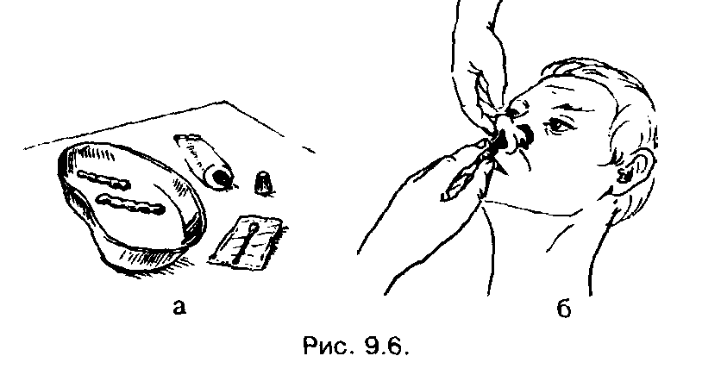

В ухо препараты применяют с целью:
• облегчения боли;
• введения антибиотиков;
• размягчения серы.
Закапывание капель в ухо
Последовательность действий:
1. Обработать руки, надеть перчатки.
2: Усадить (или уложить) пациента, голову наклонить в здоровую сторону.
3. Нагреть препарат до температуры тела.
4. Оттянуть ушную раковину кверху и кзади для выпрямления наружного слухового прохода.
5. Ввести 5-6 капель в наружный слуховой проход.
6. Надавить слегка на козелок уха, чтобы направить капли внутрь.
7. Заложить ватный шарик, положение головы не менять 5-10 минут.
8. Сбросить шарик в специальный лоток.
9. Снять перчатки, сбросить в дезинфектант.
10. Обработать руки.
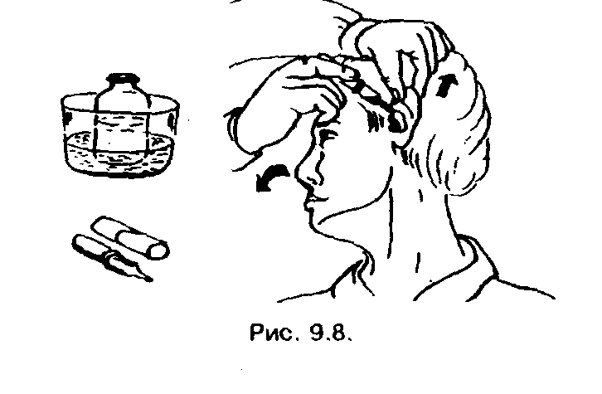
Закладывание мази в ухо
Последовательность действий:
1. Обработать руки, надеть перчатки.
2. Усадить (или уложить) пациента, голову наклонить к противоположному плечу.
3. Нанести на стерильную ватную турунду нужное количество мази.
4. Оттянуть ушную раковину кверху и кзади для выпрямления наружного слухового прохода.
5. Ввести вращательными движениями ватную турунду в наружный слуховой проход.
6. Оставить турунду в ухе на время лечебного воздействия, в дальнейшем сбросить в дезинфектант.
7. Снять перчатки, сбросить в дезинфектант.
8. Обработать руки.

Рекомендации для медсестры при внесении лекарств в глаза
Цели введения глазных лекарственных средств:
• местное действие препарата;
• измерение внутриглазного давления;
• расширение зрачка для обследования.
Все лекарства и перевязочный материал должны быть стерильными и предназначенными для глазной практики; препараты вводят в нижний конъюнктивальный мешок, чтобы не повредить чувствительную роговицу; не рекомендуют использовать сухие шарики. При внесении препарата не касаться ресниц, век, конъюнктивы.
Глаз — чувствительный к инфекции и травме орган.
Закапывание капель в глаза
Последовательность действий:
1. Обработать руки, надеть перчатки.
2. Усадить (или уложить) пациента, с запрокинутой головой. Дать в руки стерильный шарик / салфетку для обеспечения личной гигиены.
3. Попросить пациента смотреть вверх.
4. Оттянуть большим пальцем левой руки нижнее веко книзу.
5. Ввести 1 каплю в нижний свод глазного яблока, не касаясь ресниц и держа пипетку перпендикулярно нижнему веку.
6. Попросить пациента закрыть глаза.
7. Приложить к внутреннему углу глаза стерильный ватный шарик, смоченный 0,9% раствором натрия хлорида для удаления части лекарства.
8. Сбросить шарики в специальный лоток.
9. Снять перчатки, сбросить в дезинфектант.
10. Обработать руки.
11. Создать комфортное положение пациенту.
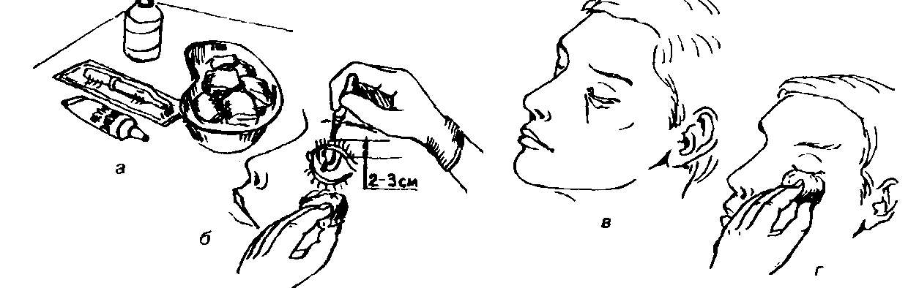
Рисунок: закапывание капель в глаза.

Закладывание глазной мази из тюбика
Последовательность действий:
1. Обработать руки, надеть перчатки.
2. Усадить (или уложить) пациента с запрокинутой головой и попросить смотреть вверх.
3. Оттянуть большим пальцем нижнее веко вниз.
4. Внести мазь в нижний конъюнктивальный свод от внутреннего угла глаза к наружному.
5. Попросить пациента сомкнуть веки.
6. Убрать излишки мази стерильным ватным шариком и произвести легкий круговой массаж через сомкнутые веки.
7. Сбросить шарики, обработать «носик» тюбика шариком, смоченным спиртом.
8. Снять перчатки, сбросить в дезинфектант.
9. Обработать руки.
10. Создать комфортное положение пациенту.
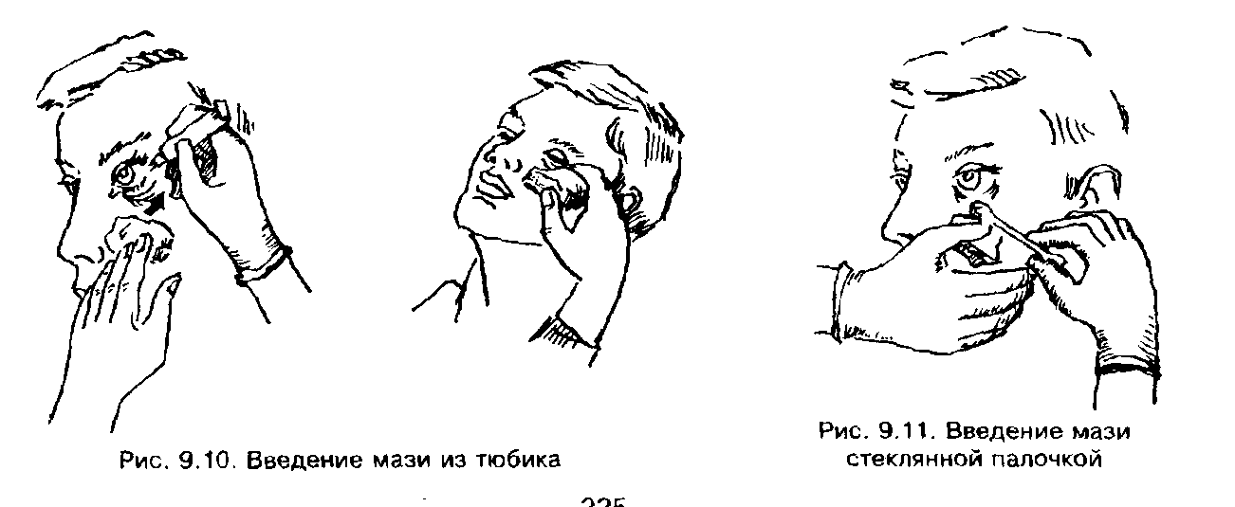
Ингаляционный путь введения
Ингаляционный путь введения — введение лекарственных средств через дыхательные пути. Вводят аэрозоли, газообразные вещества (закись азота, кислород), пары летучих жидкостей (эфир, фторотан).
Лекарственное средство во флаконе-ингаляторе находится в виде аэрозоля. Применяют как сосудосуживающее и противовоспалительное средство в нос и рот.
Преимущества:
• локальное действие (в рот, нос);
• воздействие в неизмененном виде на патологический очаг.
Недостатки:
• раздражение слизистой оболочки дыхательных путей;
• плохое проникновение лекарственных средств непосредственно в очаг при нарушении бронхиальной проходимости.
Различают ингаляторы — стационарные, портативные, карманные.
Карманные ингаляторы применяют при приступе бронхиальной астмы. Медсестра обучает пациента пользованию индивидуальным ингалятором.

ПРИМЕНЕНИЕ ЛЕКАРСТВЕННЫХ СРЕДСТВ ИНГАЛЯЦИОННЫМ СПОСОБОМ ЧЕРЕЗ РОТ И НОС
Цель: Обучить пациента технике ингаляции с помощью ингаляционного баллончика.
Показания: Бронхиальная астма (для улучшения проходимости бронхов).
Противопоказания: Выявляются в процессе обследования пациента.
Оснащение:
- Ингалятор с лекарственным веществом.
- Ингалятор без лекарственного вещества.
Возможные проблемы пациента:
- Страх, перед применением ингалятора или лекарственного вещества.
- Снижение интеллектуальных возможностей и др.
- Затрудненный вдох при введении лекарственного вещества через рот.
Последовательность действий м/с с обеспечением безопасности окружающей среды:
- Информируйте пациента о пользовании ингалятора.
- Информируйте пациента о лекарственном средстве.
- Проверьте название и срок годности лекарственного вещества.
- Вымойте руки.
- Продемонстрируйте пациенту выполнение процедуры, используя ингаляционный баллончик без лекарственных веществ.
- Усадите пациента.
- Снимите с мундштука баллончика защитный колпачок.
- Поверните баллончик с аэрозолем вверх дном.
- Встряхните баллончик,
- Сделайте глубокий выдох.
- Возьмите мундштук баллончика в рот, плотно обхватив его губами.
- Сделайте глубокий вдох через рот и одновременно нажмите на дно баллончика.
- Задержите дыхание на 5-10 сек.
- Извлеките мундштук изо рта.
- Сделайте спокойный выдох.
- Продезинфицируйте мундштук.
- Предложите пациенту самостоятельно выполнить процедуру с ингалятором, наполненным лекарственным веществом.
- Закройте ингалятор защитным колпачком.
- Вымойте руки.
Оценка достигнутых результатов: Пациент правильно продемонстрировал технику ингаляции с помощью ингаляционного баллончика.
Примечание: Количество ингаляций определяет врач. Если состояние пациента позволяет, то лучше эту процедуру проделать стоя, так как дыхательная экскурсия при этом эффективнее.

ГЛОССАРИЙ ТЕРМИНОВ
Антибиотик — вещество, избирательно подавляющее развитие микроорганизмов.
Ингаляция — попадание в органы дыхательной системы газообразных веществ или аэрозолей с током вдыхаемого воздуха.
Инъекция — впрыскивание, введение в организм жидкости с помощью шприца.
Липодистрофия — местное уменьшение объема жировой ткани в подкожной клетчатке.
Резорбтивное действие — действие лекарственных средств или токсических веществ, проявляющиеся после всасывания их в кровь.
Суппозиторий — свеча.

РЕЗЮМЕ
Медикаментозная терапия — зависимое сестринское вмешательство, направленное на выполнение врачебных назначений по лечению, профилактике, неотложной помощи и реабилитации пациентов.
Порядок выписывания, получения, хранения и учета лекарственных средств организует и контролирует старшая медицинская сестра лечебного отделения.
Механизм действия препаратов определяет путь введения в организм пациента: наружный, внутренний, парентеральный. Наружный путь введения лекарственных средств — через кожу, слизистые оболочки, дыхательные пути — оказывает местное действие. Внутренний путь введения лекарственных средств – через рот; под язык, через прямую кишку — оказывает резорбтивное действие через слизистые оболочки;
Полную информацию о медикаментах пациенту и/или его родственникам дает врач и получает согласие на проведение лечения. Сестра информирует пациента о лекарственном средстве, особенностях его применения, эффективности, возможных побочных действиях, способе применения.
Точность и аккуратность выполнения врачебных назначений обеспечит безопасность пациенту и безупречность в работе сестринского персонала.

САМОСТОЯТЕЛЬНАЯ РАБОТА

Контрольные вопросы:
1. Порядок выписывания и получения медикаментов в стационарах.
2. Хранение и учет лекарственных средств в лечебным отделении.
3. Особенности хранения и учета наркотических и сильнодействующих препаратов.
4. Правила раздачи лекарств.
5. Энтеральный способ введения лекарств: преимущества и недостатки.
6. Наружный способ введения лекарств: преимущества и недостатки.
7. Обучение пациента правилам применения различных лекарственных форм.
Студент должен знать:
+ правила выписывания и получения лекарственных средств отделениями ЛПУ;
+ требования, предъявляемые к хранению лекарственных средств в отделении;
+ правила хранения и учета наркотических, сильнодействующих лекарственных средств;
+ пути и способы введения лекарственных средств в организм, их преимущества и недостатки;
+ правила раздачи лекарственных средств;
+ обучение пациента применению лекарственных средств.
Студент должен уметь:
+ осуществить выборку назначений из листа назначения;
+ раздать лекарственные средства для энтерального применения;
+ информировать пациента о применении назначенных лекарственных средств;
+ обучить пациента правилам приема различных лекарственных средств;
+ ввести ректальные суппозитории;
+ применять лекарственные средства на кожу;
+ закапывать капли в глаза, нос, ухо;
+ закладывать мази в глаза, нос, ухо;
+ применить лекарственные средства ингаляционным способом через рот и нос.

